VELKOMMEN til et nytt
barnehageår med naturbarna og
alt det spennende vi enda ikke vet
om – VI GLEDER OSS.

Naturbarnas faste utebase ligger på Gahrsjordet, et idyllisk sted med mange og varierte muligheter for fysisk utfoldelse, ulike aktiviteter og lek gjennom hele året. Vi bruker utebasen vår regelmessig hver uke, og den daglige gåturen til Gahrsjordet er med på å bygge opp barnas fysiske form. Det er en glad gjeng som drar av sted hver morgen – spente på hva dagen vil bringe av gode opplevelser og morsomme aktiviteter.
Etter mange års drift kjenner vi området vårt svært godt, det gir oss likevel nye utfordringer hvert år avhengig av barnas interesser og fysiske mestring.

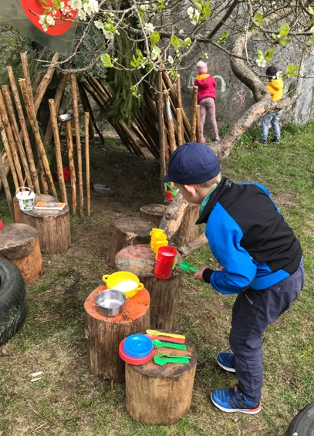
Naturen rundt utebasen vår og nærmiljøet er utgangspunkt for barnas aktiviteter, utforsking, lek og læring. Vi tar ofte små utfarter i løpet av dagen på utebasen, for at barna skal få variasjon og ulike fysiske utfordringer.
Barna har allerede blitt litt bedre kjent i heia bak gapahuken vår. I nærheten av skogsområdet vi kaller for «Juletreskogen» finner vi et sted med flere fine klatretrær, noe vi ikke har så mange av rundt på det store jordet.
Området på Gahrsjordet gir også barna mange muligheter til å lage sine egne små «rom» på utebasen vår.
Det er utrolig hva som kan brukes til enkel hyttebygging, rolleleken myldrer og de nydeligste retter blir servert.

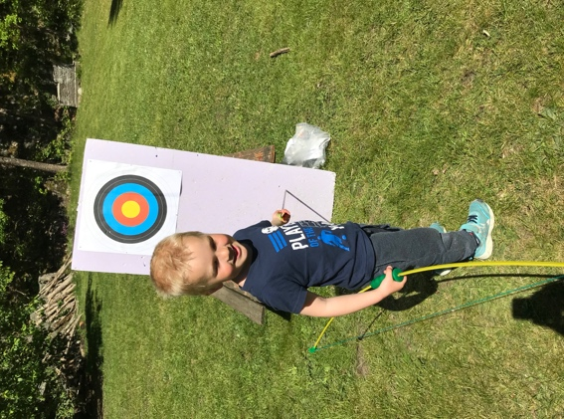
Det store jordet gir mange
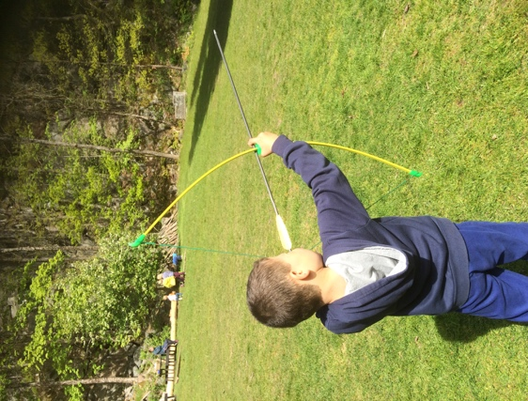
muligheter for felles
sang- og regelleker, ulike ballaktiviteter eller andre typer spill. «Slå på ring», er f.eks. en type ringlek som gir oss mye moro.
Å skyte med pil og bue ble
en populær aktivitet i vår, og nye piler venter ubrukt på ivrige, små bueskyttere. Naturen gir rom for et fantastisk mangfold av opplevelser og aktiviteter til alle årstider og i all slags vær. For at både barn og voksne skal trives med et aktivt uteliv hele året har barnehagen bygd opp en fantastisk flott utebase.
Gapahuken på Gahrsjordet har grue som ildsted og i den store tre lavvoen vår varmer vi opp med vedfyring i egnet Jøtulovn. Vi har ingen problemer med å holde varmen i lavvoen på sure høstdager eller gjennom den kalde vinterårstiden. Egen utedo og redskapsbod har vi også, i tillegg til den lille kjøkkenboden vår. På utebasen vår har vi alt vi trenger for en aktiv og innholdsrik barnehagehverdag.

Frydenborg barnehage har gjennom årene opparbeidet seg en unik kompetanse i forhold til å bruke naturen som arena for barns utvikling, lek og læring. Fysisk aktivitet og et aktivt friluftsliv er ikke bare en kilde til glede, livsutfoldelse og positive mestringsopplevelser, dette fremmer også sosial læring og skaper et samhold og fellesskap mellom barn og voksne vi vekter svært høyt.

BARN, NATUR OG BEVEGELSE.

Vi har mange muligheter til å bruke utebasen vår på en utforskende måte. Det er moro å oppdage nye steder rundt oss, og vi vil som nevnt ta gjengen vår med på små utflukter i nærområdet til Gahrsjordet.
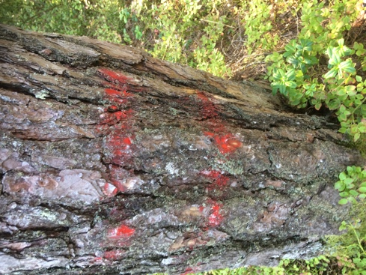
Det ligger mye god grovmotorisk stimulering i aktivitet i ulendt terreng og samtidig er det spennende å oppdage at man ved å velge forskjellige retninger på småturene våre ofte kommer tilbake til «et sted vi har vært før», barna kjenner seg raskt igjen og får også trent på orienteringssansen. «Rød Løype» er et skogsområde vi bruker regelmessig, navnet har barna bestemt ut ifra de røde merkene på trærne, og løypa gir muligheter for variasjon, vi kommer ikke til det samme stedet hver gang og det gir litt spenning på turene våre – vi liker å orientere oss og stopper ofte opp for å prate litt eller undre oss sammen. «Hvor kommer vi om vi følger den stien der....., eller om vi går til høyre og ikke til venstre denne veien..... ?»

Å legge til rette for enkle aktivitetsløyper/hinderløyper eller naturstier på utebasen er fine aktiviteter som fenger barna, stimulerer til kroppslig utforsking og samtidig sprer mye moro og glede i gjengen vår.
Vi har mange nye steder å utforske og for de «nye» naturbarna blir det litt annen type aktivitet vi kan tilrettelegge for enn det de er vant til fra Blåfjell.
«Turdag» er et etablert barnehagebegrep, og naturbarna går ikke på «tur» når vi går til Gahrsjordet. Ut på tur betyr å dra til andre steder enn utebasen og nærområdet der. En gang i uka finner vi nye steder å utforske og legger ofte til rette for spesielle aktiviteter på turen vår.

Vi liker oss når vi kan gå på «Fisketur» til brygga i Mindalen og fiske snoker i de små tegnene. Naturbarna studerer dagens fangst, det gir læring å finne fram i oppslagsbøker og moro er det å bruke ulike fiskeredskaper. Heldige oss som har dette fine stedet i nærområdet vårt.
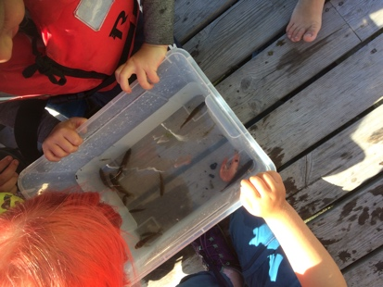
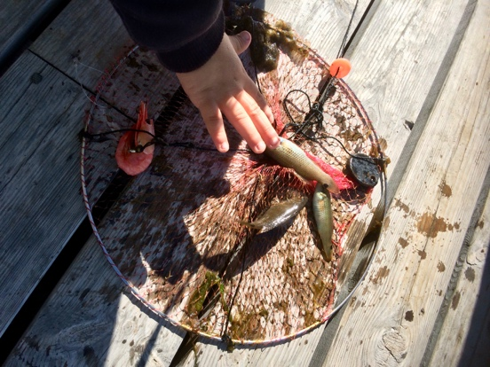
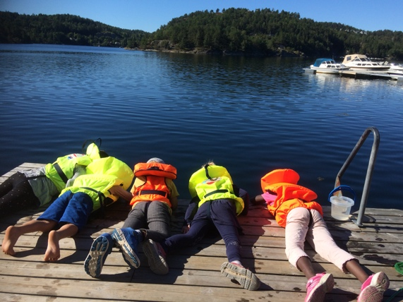

I høst har vi plukket mye bær på utebasen, og så klart måtte vi også dra på en egen «Blåbærtur». Det ble plukket mengder med bær, og som et av barna så fint ressonerte..., det er nok mange flere bær her i skogen enn det vi kan tenke oss! Ingen ting smaker så godt som nystekte pannekaker i skogen, og blåbærsylte-tøyet laget naturbarna så klart selv. Vi nyter av naturens spiskammers.

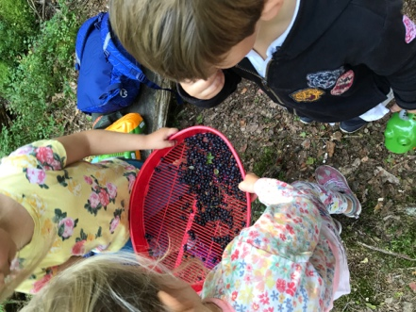
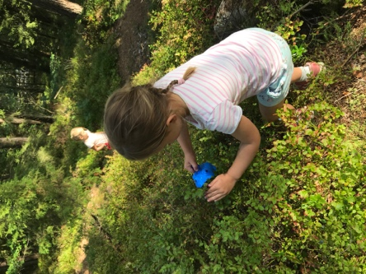
Dette barnehageåret vil vi la oss inspirere av Barnas Turlag sin bok «Plukk! Studer! Spis!» Ingen tur uten turmat, og når vi lager litt ekstra bålkos utover høsten er motivasjonen enda større for å dra på litt lengre utfarter.
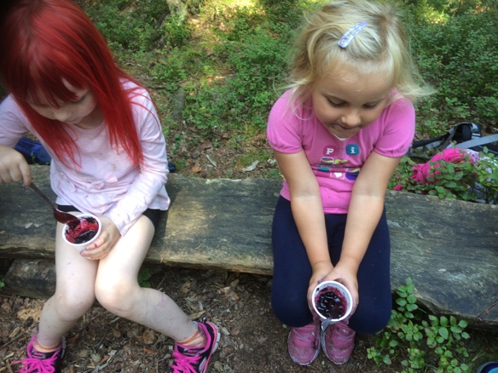

I år skal hele barnehagen videreføre «Byen vår» som tema for prosjektarbeid. Vi vil selvfølgelig ta dette temaet med oss inn i ulike aktiviteter og opplevelser på turdagen vår.
Rusleturer til byen gir oss gode opplevelser og vi oppdager og blir kjent med nye steder i den fine byen vår, eller gjør nye oppdagelser på steder vi har vært mange ganger.
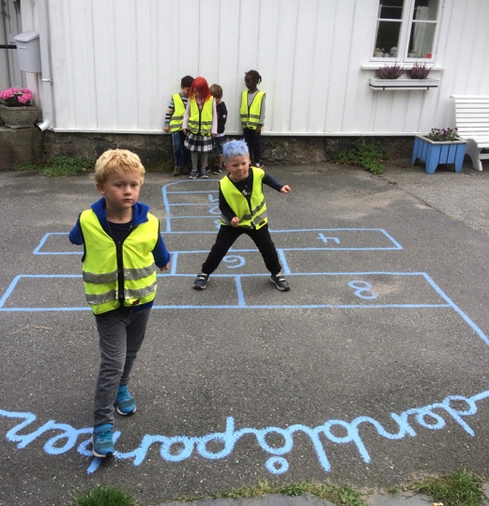
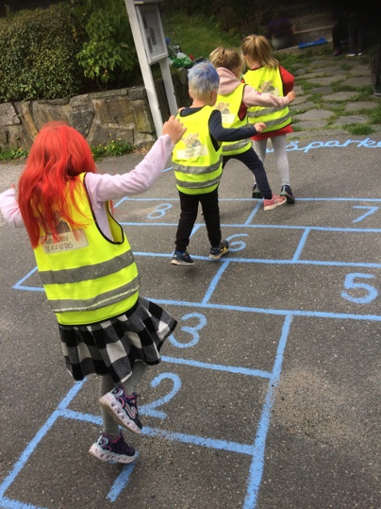
«Den Blå Parken» på Kamperhaug er et nydelig lite sted vi gjerne spiser lunch, og paradishopping er en morsom aktivitet. I høst skal vil også besøke en annen liten byhage – «Hollenderhagen» venter på oss :)

Det er mange spennende steder vi kan oppdage ved å bruke beina våre som framkomstmiddel, og så passer vi på å skape variasjon ved å legge inn noen ekstra høydepunkter innimellom som krever litt annen transportform. I våres og på forsommeren ble mye av planlagt aktivitet avlyst på grunn av Covid-19 og pandemien. Vi håper at det blir lettere å kombinere smittevern og større utfarter/aktiviteter dette barnehageåret!

Alle turer og utfarter kan ikke langtidsplanlegges, men det som er sikkert er at et aktivt friluftsliv lett lar seg kombinere med artige arrangementer som f.eks. «Utekarneval» på Gahrsjordet, «Nissemarsj» til Juletreskogen, teltovernatting på Gahrsjordet eller «Sjørøvertokt» til øya Lille Danmark.
Dette er arrangementer som viser hvordan et aktivt friluftsliv og felles opplevelser er med på å gi et godt fundament for samhold og fellesskap i gruppa vår.

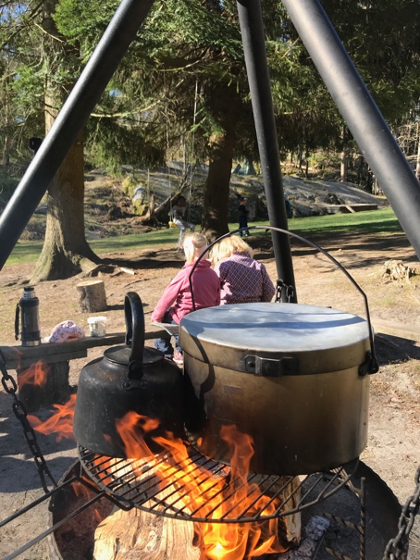
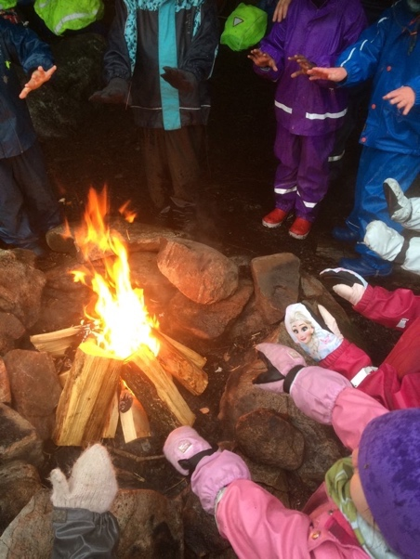
Hos oss er det ikke «Friluftslivets uke» en gang i året, men hver uke hele året, år etter år :)

SPRÅK OG SPRÅKSTIMULERING

Språklige ferdigheter er av stor betydning for barnas trivsel og følelse av mestring i hverdagen. Språk og språkstimulering er det viktigste fundamentet for utvikling av barns sosiale kompetanse gjennom lek og vennskap. Barn med solid språklig kompetanse vil ha gode forutsetninger for samspill med andre, deltagelse i lek, vennskap og læring. Å forstå det som blir sagt, og å kunne gi uttrykk for egne tanker, følelser og meninger er viktig for å skjønne hva som skjer, samhandle med andre og ha medinnflytelse. Barn som har vanskelig for å forstå språk, bruke språk eller for å uttrykke seg, kan oppleve at det er utfordrende å samhandle med andre i hverdagsaktivitet og leke. Å støtte barns tilegnelse av språk er en av barnehagens kjerneoppgaver.
Vi har en barnegruppe hvor flere nasjonaliteter og kulturer er representert. Det kan være en krevende periode for både barn og voksne før norsk språket kommer gradvis på plass i hverdagspraten. Det er viktig at alle barna får utviklet språket, i sitt tempo og tilegnet seg en språklig kompetanse slik at de har god forutsetning for samspill med andre, deltagelse i lek, vennskap og læring. Vi ønsker å gi barna et språkstimulerende miljø med aktiviteter som å lytte, samtale, undre seg, leke med lyd, rim og rytme og fabulere med hjelp av språk og sang. Dette legger vi vekt på i både hverdagsaktiviteten, felles samlinger og temaarbeid. Nytt i år er at alle avdelingene i barnehagen har satt faste språkgruppeaktiviteter på månedsplanene sine. Å synge er en fin måte å introdusere et nytt språk på, små sanger med fengende refreng eller mye gjentagelse skaper latter og moro. Vi ønsker oss også innspill fra foreldregruppa vår til barnesang og musikktips fra alle nasjonalitetene vi har representert på gruppa vår. I år er målet å synge på flere språk!

Enkle regelleker, sangleker/fellesleker kan fungere språkstimulerende uten at barna trenger å bruke så mange ord. Det store jordet vårt er helt perfekt for aktiviteter som f. eks «Slå på ring», «Fisken i det røde hav», «Bjørnen sover», «Bro, bro brille». Vi voksne introduserer og inviterer til slik lek og ofte ser vi at barna viderefører leken på eget og spontane initiativ. I slik aktivitet bruker barna noe språk i leken, ofte gjentatte fraser som de får god tid til å lære. Mens leken foregår bruker barna gjerne språket spontant også. Dette kan de voksne i tillegg bidra til f. eks gjennom oppmuntrende kommentarer og åpne spørsmål til det barna gjør, og til det som skjer.

I våres og på forsommeren fikk vi heller ikke benyttet det flotte tilbudet om «Eventyrstunder» ved Risør bibliotek. Men nå er vi klar igjen for månedlige eventyrstunder på biblioteket, og har allerede fått høre fortellingen om Prinsesse Henrik, en herlig bok skrevet med mye humor om gledene og utfordringene ved å være den du vil – eller i alle fall å test ut hvordan det er.
Høytlesning er en språkstimulerende aktivitet vi vektlegger, en like viktig faktor er den gleden og fellesskapet vi opplever ved slik aktivitet. Det er mye man kan samtale om i etterkant og ofte opplever vi også at leken blir inspirert av høytlesningen og innhold i bøkene.
På www.morsmål.no finner vi norsk- og flerspråklige fortellinger. Vi vil velge ut noen eventyr/fortellinger som representerer de ulike nasjonalitetene til barna slik at de blir litt kjent med flere språk enn kun det norske.

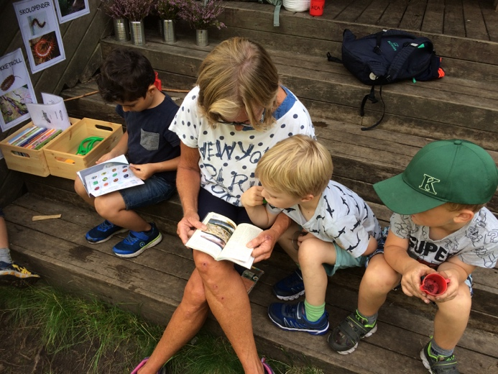
Bøker og lesestunder vil også være en del av aktiviteten vår i barnehagen og på utebasen. I høst blir f.eks barna presentert for flere bøker knyttet til temaet brannvern og vi blir bedre kjent med «Brannbamsen Bjørnis».
De ulike fakta oppslagsbøkene barna har lett tilgjengelig blir flittig brukt, både i jakten på innsekter og til små samtalestunder hvor man undrer seg over alt det rare og spennende man ser i disse bøkene.

Fredagsbingo er et begrep som ble innført i fjor, og vi fortsetter med dette i år. Mens middagen blir klargjort legger vi ofte opp til en bingoaktivitet, hvor tanken er å gjøre noe gøy som også er en fin språkstimulerende aktivitet.
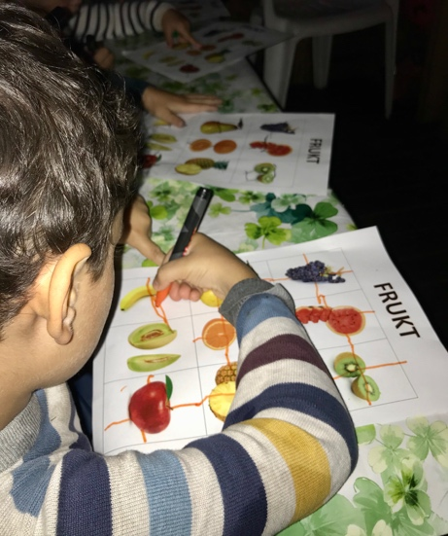
Denne leken krever at man tar i bruk flere sanser, det er litt jobb å følge med på hvilket bilde man skal krysse av, da jobber både den visuelle og den auditive sansen. I tillegg må man koordinere øye/hånd, riktig bilde skal jo krysses av. Matematikken i barnehagen får også sin plass i denne aktiviteten, for første bingo er «tre på rad» bortover eller nedover. Så kan vi utvide med «fire på rad»
(da blir det mer å holde styr på) – men det gøyeste av alt er jo selvfølgelig å få skikkelig «BINGO» med fullt ark krysset ut :)

Temaene for bingospilla vil variere, vi starter opp med frukt/bær og grønnsaker og fortsetter med ulike kategorier som f.eks klær (vinterklær/sommer klær), leker, møbler eller f.eks transportmidler, dyr (ville dyr, dyr på bondegård). Vi lar oss inspirere til mye spillaktivitet gjennom siden www.sprakhjerte.com, ta gjerne en titt her og la dere inspirere til morsomme spill hjemme også :)

LEK OG VENNSKAP.

Lek og vennskap går hånd i hånd. Vennskap er viktig for barnets utvikling og vennskap utvikles i barnehagen gjennom lek. I Frydenborg barnehage har vi leken som overordnet tema for alt vi gjør. Barn lærer gjennom lek og leken er lystbetont. Gjennom arbeidet med lek skal vi være med på å sikre at alle barna får muligheten til å oppleve det å få venner eller å være en god venn for andre. Barna skal mestre det å ta initiativ til lek, enten det er en lek som allerede består eller starte en lek med egne ressurser. Barna skal forstå hverandre på tvers av språk og kulturforskjeller, alle skal få mestre lek etter alder og modenhet. Språk kan være en utfordring i den daglige kommunikasjonen, språklig kompetanse handler også om å kunne gjøre seg forstått gjennom både det verbale og det kroppslige språket.

Gjennom felles opplevelser og interesser ønsker vi at barna skal oppleve mestring og bygge en god selvfølelse. Sosial kompetanse handler om å kunne samhandle positivt med andre i ulike situasjoner, et aktivt og tydelig personale er nødvendig for å skape et varmt og inkluderende miljø. Barna skal være aktivt med på å skape gode normer for felles samhandling og en felles forståelse for hva en venn er og hva vi selv må gjøre for å være en god venn for andre.
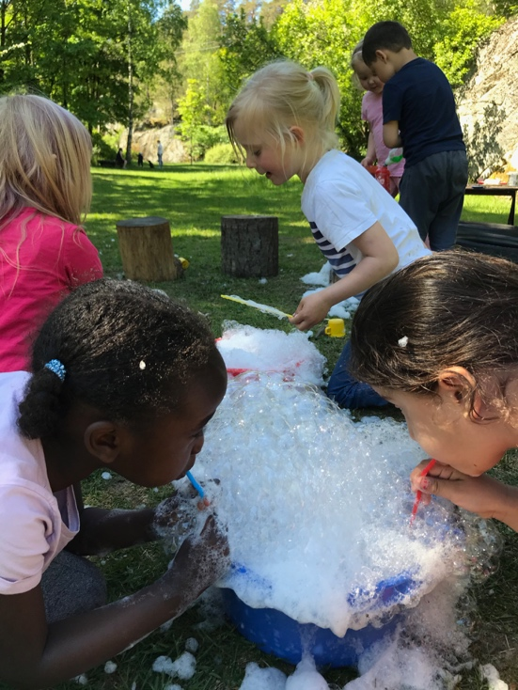
Vi gir barna rom for egenpåvirkning i forhold til hvem de skal være sammen med, samtidig som relasjoner blir vektlagt sterkt – ingen barn skal oppleve å bli ekskludert fra fellesskapet. Barna må videreutvikle evnen til empati, sette ord på egne og andres følelser, hevde seg selv på en god måte samtidig som ingen blir utestengt eller ekskludert.
Rammeplan for barnehagen er tydelig på at barnas selvfølelse skal støttes, samtidig som de skal få hjelp til å mestre balansen mellom å ivareta egne behov og det å ta hensyn til andres behov.
I vennegjengen vår skal det være plass til alle. Frydenborg barnehage skal være et godt sted å være for å leke, oppleve og lære.

Vi vil også bruke leken som et verktøy for innlæring av ferdigheter og kunnskap – lekbasert læring er en vektlagt arbeidsmetode for oss i jobben vi gjør for og sammen med naturbarna våre. Les mer under punktet «Førskolebarna».

MAT OG MATGLEDE.

Vi viser til fellesdel i årsplanen hvor det bl. a står at vi har fokus på sunt kosthold fordi vi ønsker at barna skal få et naturlig forhold til sunn og næringsrik mat som de tar med seg senere i livet.
Målet vårt er at barna ikke bare skal bli glad i mat, men også oppleve gleden ved å lage og spise den sammen med andre. Vi ønsker at måltidene skal være en arena for fellesskap, gode opplevelser og samtaler.

Middag i barnehagen.
Vi lager middag på Gahrsjordet hver fredag. Så langt det lar seg gjøre ønsker vi at dette skal være en aktivitet vi gjør i fellesskap og de barna som ønsker det får være delaktige i forberedelsene av maten. Ofte er det f.eks grønnsaker/ poteter som skal skrelles eller kuttes.
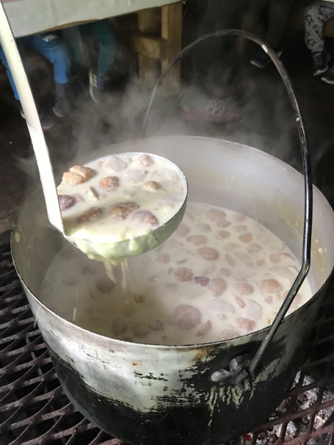
Vi forsøker å variere mellom kjøtt og fiskeretter hele året. Det er viktig at barna blir fortrolig med alle typer fisk, så vi tilbereder også mye hvit fisk i tillegg til laks/ørret. I den mest krevende årstiden vil middagsrettene være av litt enklere varianter.
Nytt i år er den planlagte «månedlige suppefredagen».
Vi har allerede høstet poteter i kjøkkenhagen vår og potetsuppa ble en klar favoritt på første forsøk.
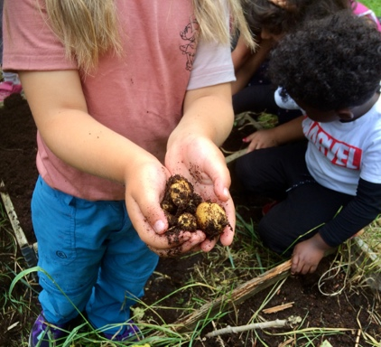
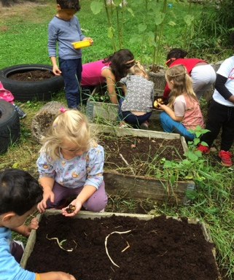

Vi skal tilby måltider som er ernæringsmessig fullverdige, og bruker fullkorn i
alle varianter som pasta, ris, pitabrød, wraps o.l. Å lage en middagsbuffe hvor barna får gå og forsyne seg selv er et pedagogisk virkemiddel med stor effekt – man ser hva vennene forsyner seg med og smaker gjerne på det samme.
Vi setter også opp barnas «ønskemenyer» - her har barna fått være med og foreslått middagsretter de ønsker i barnehagen. Som det står i årsplanens fellesdel så handler medvirkning om å være en del av et fellesskap og påvirke det som skjer. Vi synes det er viktig at barna er både med på å velge/ønske seg ulike middagsmenyer og tilberede maten så langt det lar seg gjøre.
Foreløpig setter Covid-19 og smittevern klare føringer på hvordan maten i barnehagen skal tilberedes og serveres, så barna får ikke være delaktige i å forberede maten eller forsyne seg selv i høst.

Vi lager gode måltider ute og all mat vi tilbereder blir laget på bålpanna eller grillrista i gapahuken. Det er en matglad gjeng vi har i år også, og store porsjoner skal tilberedes slik at alle får spise seg gode og mette. Barna oppfordres hele tiden til å utvide smaken sin ved å smake på nye retter og smaker. Gode vaner dannes tidlig og vi ønsker å sette spor og skape gode opplevelser gjennom å nyte gode måltider på utebasen vår, i skogen eller ved sjøen.

Naturbarna skal daglig ha med seg nistemat hjemmefra til to måltider.
Vi har et klart ønske om at nista skal inneholde grove/fullkornprodukter som brødskiver, rundstykker, polarbrød eller f. eks wraps. Pålegg som anbefales er ulike typer ost, kjøtt/fiskepålegg eller egg og gjerne litt bær/frukt/grønnsaker ved siden av. Syltetøy og søtt pålegg er ikke ønskelig på nista! Av praktiske årsaker er det ikke ønskelig at dere foreldre sender med yoghurtbeger til lunch.

Drikke til maten er barnehagen ansvarlig for og vi serverer lettmelk og vann til måltidene. Barnehagen sørger også for frukt/grønnsaker til det siste måltidet.

«Minikjøkkenhagen» vår på Gahrsjordet.
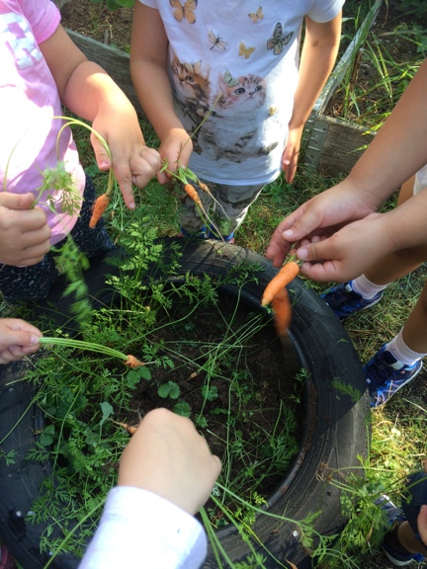
Vi har en liten kjøkkenhage på utebasen vår. Dette er gøy for både barn og voksne. Det er moro når vi opplever et arbeidsfellesskap som i tillegg resulterer i så mye spiselig. I tillegg til å sette poteter, og så f. eks tomat, agurk, gulrøtter og reddiker, så sår vi ulike blomsterfrø. I høst fikk vi også mange sukkererter, og «dette må vi så enda mer av til våren igjen» var en klar oppfordring fra gjengen vår. De var gode :)

Gjennom arbeidet med fagområdet «Kropp, bevegelse, mat og helse» skal barnehagen bidra til at barna får innsikt i matens opprinnelse, produksjon av matvarer og veien fra mat til måltid» (Rpl. s 50). Arbeidet med kjøkkenhagen vår er en av aktivitetene våre innunder dette fagområdet. Vi har så langt ikke hatt den største fiskelykken på fisketurene våre, men flere av barna har god fiskeerfaring hjemmefra og praten går livlig på alle fiskeopplevelser og aktiviteter rundt dette, så det er ingen tvil om kobling til «veien fra mat til måltid» når vi koser oss med fiskepakker og andre fiskevarianter til middagene våre.

TEMA- OG PROSJEKTARBEID
«BYEN VÅR»

Dans og dramalek.

Hele barnehagen viderefører arbeidet med temaet «Byen vår». Vi tar med oss alle de gode opplevelsene og erfaringene fra i fjor hvor vi ble godt kjent med nye steder i byen vår og fikk også formidlet viktig lokalhistorie til engasjerte naturbarn. Dessverre fikk vi ikke gjennomført alle planer vi hadde på våren da barnehagene ble stengt ned på grunn av Covid-19 og pandemien. Vi tar med oss noen av fjorårets ideèr inn i dette barnehageåret og gleder oss til mye ny og artig aktivitet.
I høst vil «Bybrannen» være et tema som passer fint inn i annen aktivitet knyttet til nasjonal Brannvernuke. Vi vil jobbe tverrfaglig med dette tema arbeidet, så det blir bl. a maling av brannkulisser på Gahrsjordet og enkel dramatisering av bybrannen etterhvert.
Dans og drama er aktivitet vi vil forsøke å få til mere av i år. Og planen er at vi vil koble dette inn i tema og prosjektarbeidet vårt. Det skal bli mye dramalek når vi skal slukke brann på Gahrsjordet.

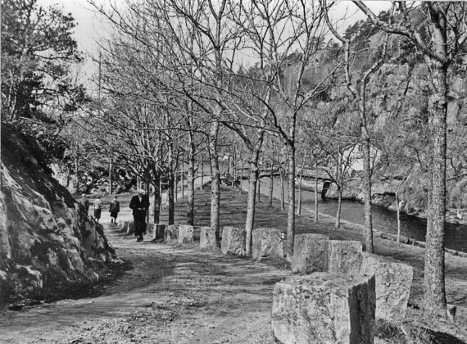
Den gamle Sundsbrua vil også få sin plass i tema- og prosjektarbeidet. Mulig vi vil oppdage mange ingeniørspirer etterhvert som vi skal konstruere våre egne små bruer :)

Fortellingene om Bukkene Bruse fenger alltid barna og er et klassisk eventyr når det gjelder dramalek for barnehagebarn. Vi tar med oss dramaleken ut på tur, og skal finne den perfekte brua i Urheia eller et annet sted i Risør hvor vi kan leke «Bukkene Bruse og Trollet».

Det er både lærerikt og spennende å bli bedre kjent med spesielle steder, bygninger og den gamle by historien vår. Rammene for prosjektet er lagt og så må vi utvikle temaene underveis, barnas innspill og interesser vil påvirke retningen dette arbeidet tar!

FØRSKOLEBARNA

Barnegruppa vår består av 17 barn, hvor 10 av barna er født i 2015 og er førskolebarna våre. Vi jobber for å gjøre overgangen mellom barnehage og skole så myk som mulig. Barna skal forberedes på det de vil møte i skolen. Vi skal jobbe prosessorientert, pirre barnas nysgjerrighet og videre lyst til å lære. Det gjør vi blant annet ved å hjelpe dem til å mestre dagliglivets aktiviteter.
Vi markerer at barnehagen nærmer seg slutten ved å ha teltovernatting på Gahrsjordet, og på sommerfesten som arrangeres av FAU trekkes 5 åringene fram og får en høytidelig liten hilsen overrakt. Alle førskolebarna får også med seg sin egen perm hjem, fylt med bilder og minner fra barnehagetiden.
Med foreldrenes samtykke, videreformidler vi informasjon om det enkelte barn til skolen. Barn med særskilte behov følges ekstra opp i overgangen barnehage/skole.

Leken er en arena der barna kan utfolde seg kreativt, de får erfaringer med blant annet samspill, gode relasjoner og kommunikasjon. I leken skjer det mye læring, og hos oss brukes leken bevisst som læringsarena. «Lekende læring» eller «lekbasert læring» er ofte voksenstyrt eller voksen initiert. Vi voksne har et mål med aktiviteten og setter leken i gang eller styrer den inn mot et mål. Voksenrollen i leken blir å lede aktiviteten på en måte slik at vi vekker barnas interesse, nysgjerrighet og engasjement. På mange av turdagene våre legger vi til rette for lekpreget aktiviteter, hvor førskolebarna engasjerer seg i ekstra utfordringer. Å leke seg med former, tall, bokstaver og lyder er bl.a flotte aktiviteter å gjøre i naturen og på tur.
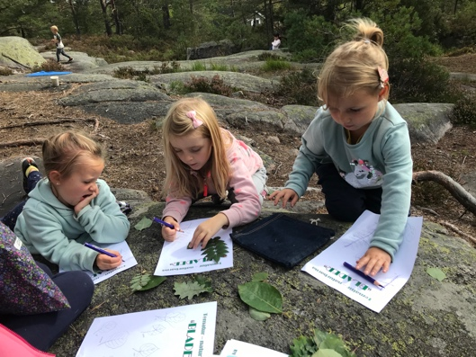
Både i hverdagsaktivitet og felles samlinger er det viktig å kunne forholde seg til en gruppe, står fram i gruppa, vente på tur, holde fokus over tid, motta beskjed og utføre en beskjed og ikke minst ta hensyn til hverandre. Dette er også områder førskolebarna skal mestre på en god måte før skolestart.
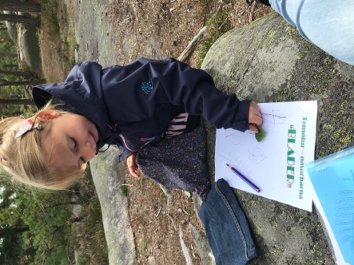
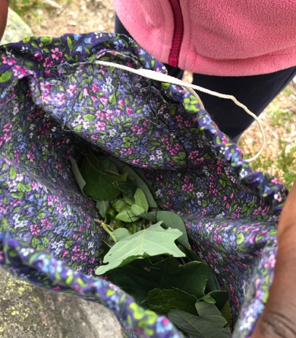
Å samle naturmateriale til alle mange former rollelek gjøres daglig, her ble
«samle-inn-aktiviteten» jobbet litt mer med og det ble sortert etter former.

FORVENTNINGER TIL DERE FORELDRE.
Viser til fellesdel i årsplanen vår og viktig informasjon vedrørende forventninger til dere foreldre!
Å være en aktiv naturavdeling som er ute hele året gir noen utfordringer i forhold til driftsformen vår. Vi har som mål å gi hele barnegruppen vår gode og positive erfaringer ute i naturen, gjennom alle årstidene og for å klare dette må dere foreldre være gode støttespillere i forhold til klær og utstyr barna trenger Vi bruker mye tid på påkledning – når vi går fra barnehagen skal vi tilbringe flere timer ute i naturen – i nær sagt all slag vær. Så vær så snill og følg opp alle punktene som står under våre forventninger til dere.

SAMMEN skaper vi de gode barnehagehverdagene for barna våre

VI GLEDER OSS TIL Å DELE MANGE GODE

OPPLEVELSER MED NATURBARNA.

Linda A, Ann May, Synøve og Linda HJ.

